

Beatriz Prates Santos

Bruno Albefaro Alves Florêncio

Gabriel Fontes da Silva

Gabriella Kailanny das Chagas Maris

Guilherme Araújo Coelho

Jennifer Pires de Souza

Desenvolvimento de uma plataforma digital voltada para microempreendedores e pequenas empresas, com foco na gestão integrada de negócios.

Software: NeoCash

Diadema

2025



**NEOCASH**

Desenvolvimento de uma plataforma digital voltada para microempreendedores, MEIs e pequenas empresas, com foco na gestão integrada de negócios. A proposta é oferecer um Sistema de Gestão Empresarial (SIGE) versátil, com funcionalidades híbridas que atendam diferentes áreas de atuação. A plataforma permitirá o controle financeiro, de estoque, vendas e a emissão de relatórios, facilitando a administração do negócio de forma prática e acessível.

Beatriz Prates Santos

Bruno Albefaro Alves Florêncio

Gabriel Fontes da Silva

Gabriella Kailanny das Chagas Maris

Guilherme Araújo Coelho

Jennifer Pires de Souza

Diadema

2025

**Lista de Ilustrações**

Figura 1 - IDEF0 (p. !!)  
Figura 2 - BPMN (p. !!)  
Figura 3 - Página Inicial (p. !!)

**Lista de Quadros**

Quadro 1 - Softwares Semelhantes (p. !!)  
Quadro 2 - Normas, Processos e Formulários Utilizados no Processo de Negócios (p. !!)

Quadro 3 - Regras de Negócio (p. !!)

Quadro 4 - Requisitos funcionais (p. !!)

Quadro 5 - Requisitos não funcionais (p. !!)

Quadro 6 - Estimativa de Custo do Projeto (p. !!)

**HISTÓRICO DE REVISÃO**

|  |  |  |  |
| --- | --- | --- | --- |
| **DATA** | **VERSÃO** | **DESCRIÇÃO** | **AUTOR** |
| 13/02/2025 | 0.1 | Palestra sobre o Projeto Integrador | Bruno Albefaro  Gabriel Fontes  Gabriella Maris  João Victor Diamon |
| 20/02/2025 | 0.2 | Formação da equipe | Bruno Albefaro  Gabriel Fontes  Gabriella Maris  João Victor Diamon |
| 27/02/2025 | 0.3 | Apresentação das ODS | Beatriz Prates  Bruno Albefaro  Gabriel Fontes  Gabriella Maris  Guilherme Coelho  Jennifer Pires |
| 27/02/2025 | 0.4 | Escolha do tema | Beatriz Prates  Bruno Albefaro  Gabriel Fontes  Gabriella Maris  Guilherme Coelho  Jennifer Pires |

Sumário

**1.** **Introdução** 8

1.1 Problema 8

1.2 Contexto 9

1.3 Objetivos 9

1.4 Metodologia 10

1.6 Partes Interessadas (Stakeholders) 11

1.7 Softwares semelhantes ou concorrentes 12

**2.Levantamento de Requisitos** 14

2.1 Escopo 14

2.2 Modelagem do Processo de Negócio 16

2.3 Normas, Processos e Formulários Utilizados no Processo de Negócio 17

2.4 Descrição dos Requisitos de Usuário 18

2.5 Requisitos Funcionais 18

2.6 Requisitos não funcionais 19

2.7 Regras de Negócio 20

2.8 Descrição dos atores 22

2.9 Estimativa de Custo do Projeto 22

**2.10 Estudo de Viabilidade** 24

2.8 Modelo Canva 24

2.9 Modelagem do Sistema 25

3. Diagrama de Casos de Uso 25

3.1 Páginas Web 27

3.2 Diagrama de Navegação 35

3.3 Identidade Visual 36

3.5 Tipografia 38

3.6 Considerações finais 38

# **Introdução**

A gestão de pequenos negócios, especialmente para Microempreendedores Individuais (MEIs) e microempresas, ainda representa um desafio significativo no Brasil. A ausência de ferramentas eficazes e a dificuldade de acesso a soluções integradas acabam comprometendo a organização, o controle e o crescimento sustentável desses empreendimentos. Diante desse cenário, a digitalização dos processos de gestão empresarial surge como uma alternativa essencial para facilitar a rotina administrativa e operacional. Este projeto propõe o desenvolvimento de uma plataforma web do tipo Sistema de Gestão Empresarial (SIGE), com foco na versatilidade e acessibilidade, voltada para auxiliar microempreendedores de diferentes áreas na gestão integrada de seus negócios. A plataforma oferecerá recursos para controle financeiro, de estoque e vendas, promovendo uma administração mais eficiente e prática. A seguir, serão apresentados os objetivos que norteiam este projeto, bem como o contexto que justifica sua criação e os benefícios esperados para os microempreendedores brasileiros.

### 1.1 Problema

Como desenvolver uma plataforma web acessível e versátil que auxilia microempreendedores, MEIs e pequenas empresas na gestão eficiente de seus negócios, oferecendo ferramentas integradas de controle financeiro, estoque e vendas, de forma adaptável a diferentes áreas de atuação? A proposta busca responder a essa necessidade, promovendo a organização empresarial e incentivando a digitalização dos processos de gestão, ampliando a inclusão tecnológica no cenário do empreendedorismo brasileiro.

### 1.2 Contexto

O empreendedorismo tem se expandido rapidamente no Brasil, especialmente entre populações economicamente vulneráveis, como alternativa de geração de renda e autonomia financeira. Nesse cenário, os Microempreendedores Individuais (MEIs) e pequenas empresas se multiplicam, mas ainda enfrentam grandes desafios na gestão de seus negócios. A falta de acesso a ferramentas tecnológicas adequadas e a baixa familiaridade com processos administrativos contribuem para uma gestão desorganizada e pouco eficiente, que muitas vezes depende de métodos manuais e ultrapassados.

De acordo com o SEBRAE, os MEIs representam o grupo com maior índice de encerramento de atividades entre os pequenos negócios: 29% fecham as portas em até cinco anos, sendo que 17% não realizaram qualquer tipo de planejamento e 59% planejaram por, no máximo, seis meses. Dados da PWC (2024) também apontam que, apesar do avanço das soluções digitais, muitos pequenos empreendedores ainda têm dificuldades em implementar tecnologias de forma funcional em seus negócios.

Diante disso, a NeoCash surge como uma proposta inovadora de plataforma web do tipo SIGE (Sistema Integrado de Gestão Empresarial), com foco na simplicidade e eficiência. Ao oferecer um sistema intuitivo, acessível e adaptável a qualquer área de atuação, a NeoCash promove a modernização da gestão de microempresas, contribuindo para o fortalecimento econômico desses empreendedores. O projeto está alinhado aos Objetivos de Desenvolvimento Sustentável da ONU, especialmente a ODS 8, ao incentivar o crescimento sustentável e o empreendedorismo, a ODS 9, por fomentar o acesso à inovação e à infraestrutura digital, e a ODS 10, ao garantir que microempresas e MEIs, muitas vezes marginalizados, possam ter acesso igualitário a ferramentas tecnológicas que potencializam seu crescimento e reduzem desigualdades.

### 1.3 Objetivos

A seguir, serão apresentados os objetivos que permeiam as ações e metas do software. Explorando como cada um desses objetivos contribuirá para o sucesso e a eficácia da plataforma.

Objetivo Geral

Desenvolver uma plataforma web que auxilia microempreendedores na gestão de seus negócios, oferecendo ferramentas integradas e simplificadas para controle financeiro, estoque e vendas. A proposta busca facilitar o acesso à tecnologia e à

organização empresarial, contribuindo com a inclusão digital e a autonomia administrativa de pequenos empreendedores, alinhando-se aos Objetivos de Desenvolvimento Sustentável, especialmente os de incentivo ao crescimento econômico sustentável, à inovação e à redução das desigualdades.

Objetivos Específicos

- Desenvolver uma plataforma web intuitiva e de fácil utilização, voltada para microempreendedores de diferentes áreas, que facilite a gestão de negócios com ferramentas integradas de controle financeiro, estoque e vendas;

- Implementar funcionalidades que permitam a personalização da experiência do usuário, adaptando as ferramentas de acordo com o porte e o segmento do negócio, garantindo maior usabilidade e eficiência no gerenciamento;

- Criar mecanismos de geração de relatórios automáticos, proporcionando uma visão clara da saúde financeira e do desempenho das atividades comerciais;

- Integrar à plataforma recursos de acessibilidade e suporte simplificado, assegurando que empreendedores com pouco conhecimento técnico possam utilizar o sistema de forma autônoma;

- Disponibilizar modelos e tutoriais básicos embutidos no sistema, com explicações diretas sobre o uso das ferramentas, promovendo inclusão digital e autonomia na gestão sem exigir conhecimento prévio em finanças ou administração.

Com a definição clara dos objetivos gerais e específicos, a NeoCash se apresenta como uma solução robusta e inovadora, pronta para transformar a forma como os microempreendedores lidam com a administração de seus negócios. Ao estabelecer metas concretas e alinhadas com as reais necessidades do público-alvo, o desenvolvimento da plataforma garante acessibilidade, praticidade e impacto positivo na redução de desigualdades e no fortalecimento econômico de pequenas empresas no Brasil.

### 1.4 Metodologia

O presente documento descreve a metodologia adotada para o desenvolvimento da plataforma web NeoCash, um Sistema Integrado de Gestão Empresarial (SIGE) voltado a microempreendedores, com foco na inclusão digital e na simplificação da administração de pequenos negócios. A plataforma oferecerá ferramentas integradas para controle financeiro, gestão de estoque e vendas, com usabilidade acessível a perfis variados de empreendedores, independentemente do grau de instrução em gestão ou tecnologia.

Este projeto está alinhado aos Objetivos de Desenvolvimento Sustentável (ODS) da ONU, com destaque para o ODS 8, que visa promover o crescimento econômico sustentado e o empreendedorismo inclusivo; o ODS 9, ao fomentar a inovação e o desenvolvimento de infraestrutura digital acessível; e o ODS 10, que trata da redução das desigualdades, ao permitir que microempreendedores de diferentes contextos socioeconômicos acessem recursos tecnológicos eficazes para alavancar seus negócios.

A metodologia escolhida para a construção da NeoCash foi o modelo Cascata (Waterfall), por sua abordagem sequencial e bem definida, o que favorece o controle e planejamento detalhado em todas as etapas de desenvolvimento. O processo seguirá as seguintes fases: definição de requisitos, design, implementação, testes e entrega.

Inicialmente, serão definidos os requisitos essenciais do sistema, priorizando a criação de uma interface intuitiva e eficiente. Com base nisso, serão elaborados wireframes e protótipos que servirão de base para a estrutura de navegação e usabilidade das páginas.

A implementação será realizada utilizando o framework Next.js para o desenvolvimento do frontend, proporcionando uma interface moderna e de alta performance. Para o backend, será utilizada a linguagem C#, GIT para versionamento, e o banco de dados será o MariaDB, oferecendo confiabilidade e escalabilidade.

Além disso, o projeto utilizará o Docker para a criação de ambientes isolados e padronizados de desenvolvimento e produção. O uso de containers garante maior

agilidade na implantação, facilita o controle de versões, e assegura que a aplicação funcione de forma consistente em diferentes ambientes, reduzindo

problemas de compatibilidade entre sistemas operacionais e dependências.

Essa abordagem metodológica proporciona uma base sólida para o desenvolvimento de um produto final confiável, funcional e com impacto direto na rotina de microempreendedores brasileiros, promovendo a inclusão digital e contribuindo para o fortalecimento do pequeno comércio nacional.

### 1.6 Partes Interessadas (Stakeholders)

As empresas ocupam um papel estratégico no ecossistema da plataforma NeoCash e podem se beneficiar de diversas formas concretas. Em primeiro lugar, ao atuarem como parceiras, têm a oportunidade de ampliar sua visibilidade institucional ao oferecer treinamentos, cursos e serviços voltados para o público empreendedor, posicionando-se como líderes em responsabilidade social e inovação.

Além disso, empresas podem utilizar diretamente as ferramentas do SIGE oferecidas pela plataforma para gerir pequenas unidades de negócio, microfranquias ou projetos internos de incubação, otimizando processos e reduzindo custos operacionais.

Outro benefício relevante está na possibilidade de estreitar laços com o setor informal e emergente do mercado, criando canais de fidelização e abrindo novas oportunidades de negócio com pequenos empreendedores que, futuramente, poderão se tornar fornecedores, clientes ou parceiros estratégicos. Os microempreendedores constituem o público-alvo central da NeoCash. A plataforma foi idealizada para atender suas necessidades mais urgentes, fornecendo um sistema intuitivo com ferramentas integradas de gestão financeira, controle de estoque e vendas. A proposta visa eliminar barreiras técnicas e financeiras, oferecendo acesso facilitado a recursos que antes estavam restritos a grandes empresas. O acesso gratuito inicial (que posteriormente será cobrado via planos de assinatura) ao sistema permite que o microempreendedor conheça as funcionalidades e desenvolva seu negócio com mais organização e competitividade, promovendo a inclusão digital, o crescimento sustentável e a redução das desigualdades socioeconômicas, alinhando-se com os ODS 8, 9 e 10.

### 1.7 Softwares semelhantes ou concorrentes

|  |  |  |  |  |  |
| --- | --- | --- | --- | --- | --- |
| **SOFTWARE** | **NATUREZA DA PLATAFORMA** | **DIFERENCIAL** | **DISPONÍVEL** | **FORMAS DE VISUALIZAÇÃO** | **PRINCIPAL OBJETIVO** |
| MyRP | Sistema de gestão empresarial online. | Foco na emissão de notas | Por site | Plataforma Web | Controlar vendas,  estoque,financeiro e fiscal para pequenas  empresas. |
| GEFIPE | Plataforma de gestão financeira simplificada. | Facilidade no controle financeiro sem complexidade de ERP. | Por site. | Plataforma Web | Substituir planilhas e simplificar a gestão financeira de microempresas. |
| GestãoClick | ERP voltado para microempresas. | Automação de processos e foco em pequenos negócios. | Por site. | Plataforma Web | Otimizar a gestão de microempresas com emissão de notas fiscais. |
| ERPNext | ERP de código aberto com múltiplos módulos empresariais. | Código aberto e altamente customizável com ampla gama de módulos. | Por site e aplicativo (via apps integrados)  . | Plataforma Web (com visual mobile- friendly) | Oferecer um sistema completo e modular de gestão para qualquer  porte de empresa. |
|  |  |  |  |  |  |

# **2.Levantamento de Requisitos**

### 2.1 Escopo

O projeto tem como objetivo desenvolver um software para ajudar microempreendedores no controle de suas finanças, estoque e na gestão do seu negócio. A ideia é oferecer uma ferramenta simples e eficiente que centralize as informações financeiras e operacionais, facilitando a tomada de decisões e promovendo a organização do empreendimento. Para o desenvolvimento do sistema, é necessário entender a realidade dos microempreendedores, que servirá como base para a implementação inicial. O sistema permitirá o cadastro de usuários empreendedores, que, após o registro, terão acesso a funcionalidades como:

* Controle de caixa: registro de entradas e saídas de dinheiro;
* Gestão de estoque: acompanhamento de produtos disponíveis, alertas de reposição e histórico de movimentações;
* Relatórios financeiros: geração de gráficos e relatórios sobre lucros, despesas e fluxo de caixa;

O sistema contará com uma página inicial com informações sobre suas funcionalidades e orientações para cadastro. Após o cadastro, o usuário poderá acessar a área interna do sistema e utilizar as ferramentas de gestão de forma personalizada. Modelos como o IDEF0 podem ser usados para mapear e entender melhor os processos internos do sistema durante o desenvolvimento.

**IDEF-0**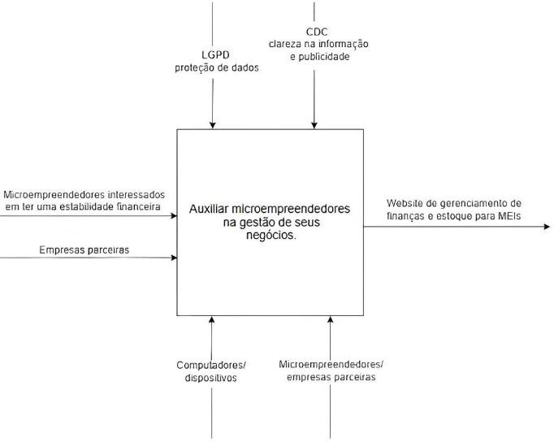

**Entradas:**

Como entradas, tem-se microempreendedores interessados em alcançar estabilidade financeira e empresas parceiras que desejam apoiar esse público com serviços ou recursos. Esses usuários fornecem os dados e informações necessárias para utilizar o sistema e obter benefícios na gestão de seus negócios.

# 

**Controles:**

Os controles são as diretrizes legais e normativas que orientam o funcionamento do sistema. No caso do software de apoio ao microempreendedor, destacam-se a **LGPD (Lei Geral de Proteção de Dados)**, que garante a segurança das informações dos usuários, e o **CDC (Código de Defesa do Consumidor)**, que assegura clareza e transparência nas informações apresentadas. Os mecanismos representam os recursos e a infraestrutura necessários para a viabilidade do sistema. Entre eles estão os computadores e dispositivos de acesso à internet, além do envolvimento de microempreendedores e empresas parceiras que fornecem suporte ou utilizam o sistema ativamente.

# 

**Saídas:**

As saídas representam os resultados esperados da aplicação do sistema. Neste projeto, destacam-se:

* Ampliação da visibilidade institucional dos microempreendedores;
* Promoção da inclusão digital,
* Crescimento sustentável dos pequenos negócios;
* Redução das desigualdades socioeconômicas por meio da organização financeira e da gestão eficiente;
* Auxílio prático na tomada de decisões, com relatórios e controle de caixa e estoque.

### 2.2 Modelagem do Processo de Negócio

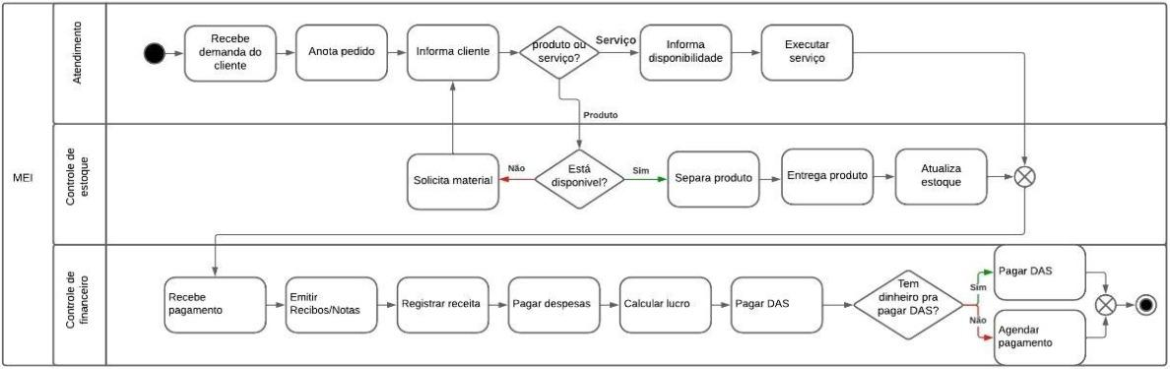

O software foi idealizado para facilitar a rotina dos microempreendedores, auxiliando tanto prestadores de serviço quanto vendedores de produtos no controle de suas atividades financeiras e operacionais. O objetivo principal é fazer com que microempreendedores tenham mais controle financeiro em seu negócio.

No início do processo, o sistema identifica se o usuário é prestador de serviço ou vendedor de produtos. A partir disso, caminhos diferentes são seguidos conforme a natureza da atividade.

Caso o usuário seja prestador de serviço, ele registra o atendimento prestado e realiza o serviço para o cliente. Em seguida, o cliente confirma o recebimento do serviço, e o prestador emite a nota fiscal correspondente. Por fim, o sistema permite o registro do fluxo de caixa com os dados do atendimento.

Já no caso do vendedor de produtos, o processo se inicia com o registro da venda e o envio do produto ao cliente. O sistema verifica se o item está em estoque e, em caso positivo, segue com a emissão da nota fiscal e a confirmação do recebimento por parte do cliente.

Após essa etapa inicial, tanto prestadores de serviço quanto vendedores de produto acessam funcionalidades específicas para microempreendedores individuais (MEIs). O sistema permite o cálculo de impostos, registro de despesas e controle do caixa mensal. A partir da análise do saldo, o sistema indica se há lucros, dívidas ou se o resultado está equilibrado.

Caso o usuário tenha dívidas, o sistema sugere o pagamento conforme a prioridade. Se houver lucro, o sistema oferece a opção de investir ou reinvestir no negócio. Dessa forma, o fluxo automatizado permite ao microempreendedor controlar vendas, serviços, finanças e obrigações fiscais de forma clara, acessível e eficiente, promovendo o crescimento sustentável do seu negócio.

### 2.3 Normas, Processos e Formulários Utilizados no Processo de Negócio

|  |  |  |
| --- | --- | --- |
| Título de documento | Tipo | Link |
| **Lei nº 13.709** | **Lei** | [**LGPD**](https://www.planalto.gov.br/ccivil_03/_ato2015-2018/2018/lei/L13709.htm) |
| **Lei nº 8.078** | **Lei** | [**CDC**](https://www.planalto.gov.br/ccivil_03/leis/l8078.htm) |

# 

# 

### 2.4 Descrição dos Requisitos de Usuário

A plataforma NeoCash é voltada para microempreendedores individuais (MEIs) e pequenas empresas que enfrentam dificuldades na gestão de seus negócios. Os usuários precisam de uma ferramenta acessível, intuitiva e funcional, que permita o controle financeiro, de estoque e de vendas sem exigir conhecimento técnico avançado.

Os principais requisitos dos usuários incluem: cadastro e login seguro, registo de entradas e saídas financeiras; gestão de estoque com alertas; controle de vendas e serviços; geração automática de relatórios; personalização conforme o tipo de negócio (produto ou serviço); tutoriais embutidos no sistema; acessibilidade digital e segurança conforme a LGPD.

Os usuários esperam uma experiência simples e eficiente, que ajude na organização e no crescimento de seus negócios, promovendo autonomia, inclusão digital e sustentabilidade econômica.

### 2.5 Requisitos Funcionais

|  |  |  |  |
| --- | --- | --- | --- |
| Número | Descrição | Prioridade | Revisado |
| RF001 | Cadastro de Usuário: Essencial para acesso e personalização da experiência. | Alta |  |
| RF002 | Login e Autenticação: Garante segurança básica e acesso individual. | Alta |  |
| RF003 | Gestão Financeira: Uma das funções principais da plataforma. | Alta |  |
| RF004 | Controle de Estoque: Complementar à gestão de negócios. | Alta |  |
| RF005 | Gestão de Vendas: Parte central do sistema para microempreendedores. | Alta |  |
| RF006 | Geração de Relatórios: Importante, mas pode começar com relatórios simples. | Média |  |
| RF007 | Personalização da Experiência: Agrega valor, mas pode ser evoluído com base no uso real. | Média |  |
| RF008 | Acessibilidade Web: Importante, mas pode ser implementada gradualmente. | Média |  |

### 2.6 Requisitos não funcionais

|  |  |  |  |
| --- | --- | --- | --- |
| Número | Descrição | Prioridade | Revisado |
| RNF001 | Usabilidade: Crucial para feedback e validação na fase beta. | Alta |  |
| RNF002 | Desempenho: Impacta diretamente na experiência do usuário. | Alta |  |
| RNF003 | Segurança: Mínimo necessário para confiança e privacidade. | Alta |  |
| RNF004 | Escalabilidade: Pode ser aprimorada com base no crescimento da base. | Média |  |
| RNF005 | Compatibilidade: Garante acesso a todos os usuários. | Alta |  |
| RNF006 | Disponibilidade: Ideal manter o site online, mesmo que com estrutura simples. | Média |  |
| RNF007 | Manutenção: Facilita ajustes e correções conforme feedback dos usuários. | Média |  |
| RNF008 | Hospedagem em Nuvem: Fundamental para acesso online e estabilidade desde o beta. | Alta |  |

### 2.7 Regras de Negócio

|  |  |
| --- | --- |
| Número | Descrição |
| RN001 | Cada usuário poderá possuir apenas uma conta vinculada ao seu CPF ou CNPJ, evitando duplicidade de cadastros e reduzindo a chance de fraudes. |
| RN002 | Usuários da versão gratuita terão acesso apenas aos recursos essenciais da plataforma, com limite de registros de produtos, vendas e relatórios básicos. |
| RN003 | Todo novo usuário terá direito a um período gratuito de 30 dias para testar a versão paga, com acesso completo a todas as funcionalidades. Após esse período, será necessário optar pela versão gratuita ou assinar a versão premium. |
| RN004 | A versão gratuita exibirá anúncios comerciais de forma não intrusiva. Anúncios não serão mostrados para usuários da versão paga. |
| RN005 | A versão premium estará disponível por meio de assinatura mensal ou anual, com renovação automática, podendo ser cancelada a qualquer momento pelo usuário. |
| RN006 | A plataforma deve adaptar ferramentas de acordo com o porte e segmento do negócio informado no cadastro, garantindo maior relevância na experiência do usuário. |
| RN007 | Contas gratuitas que permanecerem inativas por mais de 180 dias serão desativadas automaticamente, mediante aviso prévio por e-mail e com opção de reativação. Caso a inatividade persista por um período adicional de 90 dias após a desativação (totalizando 270 dias de inatividade), a conta poderá ser permanentemente excluída.  Contas premium não serão desativadas nem excluídas por inatividade. |
| RN008 | Usuários da versão gratuita terão acesso apenas ao suporte básico, via FAQ e chatbot.  Usuários da versão premium terão acesso a suporte técnico avançado, incluindo canais exclusivos como atendimento prioritário por chat, e-mail, videoconferência sob demanda, consultorias personalizadas e resposta acelerada a solicitações críticas. |
| RN009 | Nenhuma informação financeira ou de negócios inserida pelos usuários será compartilhada com terceiros, salvo por obrigação legal ou autorização expressa. |
| RN010 | Novas funcionalidades poderão ser implementadas conforme o plano contratado. Sempre que possível, a plataforma realizará comunicação prévia aos usuários afetados, por meio de e-mail ou aviso no painel, com orientações sobre as mudanças e a data de ativação dos novos recursos. |
| RN011 | Usuários menores de 18 anos não poderão se cadastrar no site. |

### 2.8 Descrição dos atores

Este projeto tem como atores os microempreendedores, o sistema que os apoia e os envolvidos indiretamente na organização e análise de dados financeiros.

**Ator 1:**

São os principais usuários do sistema. Utilizarão o aplicativo para realizar o cadastro de suas informações empresariais, como vendas, despesas, produtos e clientes. Através do sistema, poderão controlar seu caixa, visualizar relatórios financeiros, acompanhar o estoque e organizar melhor o fluxo de entrada e saída de recursos do seu negócio.

**Ator 2:**

É a plataforma que processa todas as informações fornecidas pelos usuários. Após o cadastro do microempreendedor, o sistema estará responsável por armazenar dados, realizar cálculos automáticos, gerar gráficos e relatórios, além de oferecer ferramentas de apoio à gestão financeira simples e eficiente.

**Ator 3:**

Pessoas físicas ou jurídicas que consomem os produtos ou serviços ofertados pelos usuários do sistema. Seus dados são registrados pelo microempreendedor no sistema para facilitar o controle de vendas e o histórico de transações. Os clientes não acessam diretamente o aplicativo.

**Ator 4:**

São pessoas ou empresas que fornecem mercadorias ou insumos aos microempreendedores. Seus dados podem ser cadastrados para controle de compras e organização de estoque. Assim como os clientes, os fornecedores não utilizam o sistema diretamente.

**Ator 5:**

Responsável por manter o bom funcionamento da plataforma NeoCash. Atua nos bastidores com funções como correção de bugs, atualização de funcionalidades e garantia da segurança dos dados dos usuários. Não participa da operação diária do microempreendedor.

### 2.9 Estimativa de Custo do Projeto

|  |  |  |  |  |
| --- | --- | --- | --- | --- |
| **Nome do Colaborador** | **Tarefa** | **Esforço em Horas** | **Custo por Hora (R$)** | **Custo no Projeto (R$)** |
| Beatriz | Análise e Requisitos  (1.1) | 140h | R$ 50,00 | R$ 7.000,00 |
| Guilherme | Design de Interface (1.2) | 100h | R$ 50,00 | R$ 5.000,00 |
| Bruno | Desenvolvime  nto Back-end (1.3) | 160h | R$ 50,00 | R$ 8.000,00 |
| Gabriel | Desenvolvimento Front-end  (1.4) | 150h | R$ 50,00 | R$ 7.500,00 |
| Gabriella | Testes e QA (1.5) | 80h | R$ 50,00 | R$ 4.000,00 |
| Jennifer | Documentação e Suporte (1.6) | 70h | R$ 50,00 | R$ 3.500,00 |
| Custo Total  (R$) | R$35.000,00 | | | |

|  |  |  |  |
| --- | --- | --- | --- |
| Equipamento | Tempo de Vida Útil na Empresa | Preço (R$) | Depreciação (R$) |
| Notebook | 36 meses | R$ 4.000,00 | R$ 111,11 |
| Teclado  Mecânico | 24 meses | R$ 350,00 | R$ 14,58 |
| Mouse | 24 meses | R$ 150,00 | R$ 6,25 |
| Monitor | 60 meses | R$ 800,00 | R$ 13,33 |
| Impressora | 48 meses | R$ 2.500,00 | R$ 52,08 |
| Headset | 36 meses | R$ 400,00 | R$ 11,11 |
| Valor Total de Depreciação  (R$) | R$ 208,46 | | |

|  |  |
| --- | --- |
| **Despesa** | **Custo (R$)** |
| Aluguel | R$ 18.000,00 |
| Água | R$ 1.500,00 |
| Energia Elétrica | R$ 2.500,00 |
| Materiais de Escritório | R$ 1.000,00 |
| Internet e Telefonia | R$ 1.200,00 |
| Custo Total (R$) | R$ 24.200,00 |

### **2.10 Estudo de Viabilidade**

|  |  |  |
| --- | --- | --- |
| Questão | Resposta | |
| Sim | Não |
| O novo sistema contribui para os objetivos da organização? | *X* |  |
| O novo sistema pode ser implementado com a tecnologia atual? | *X* |  |
| O novo sistema pode ser implementado dentro do orçamento? | *X* |  |
| O novo sistema pode ser implementado conforme o cronograma do projeto? | *X* |  |
| O novo sistema pode ser integrado com outros sistemas em operação? | *X* |  |

### 2.8 Modelo Canva

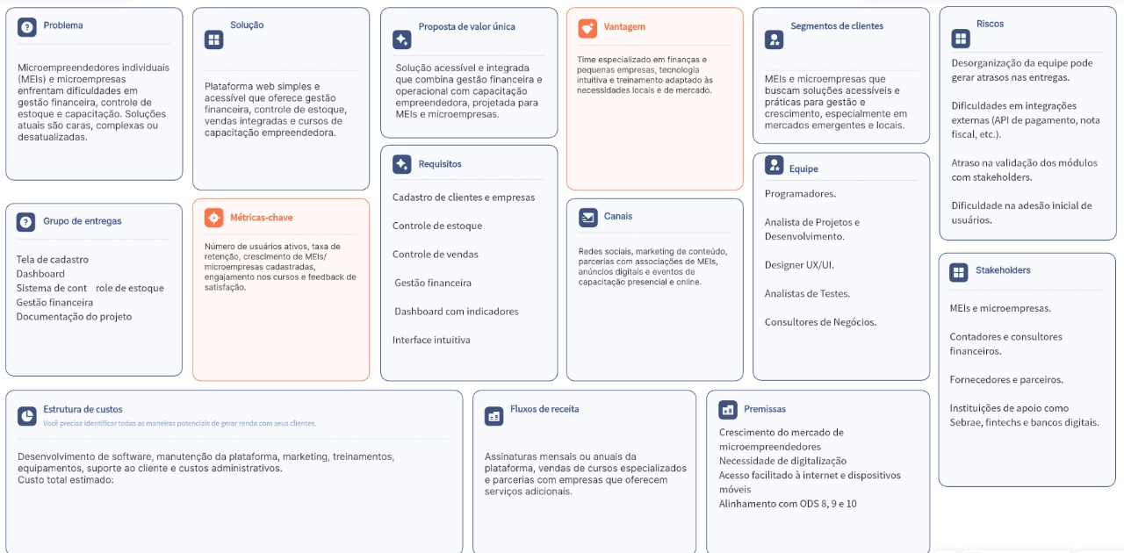

### 2.9 Modelagem do Sistema

A modelagem do sistema é uma etapa fundamental no desenvolvimento de software, pois proporciona representações visuais e organizadas das funcionalidades que serão implementadas. Neste capítulo, apresentaremos o processo de modelagem utilizando o Diagrama de Casos de Uso, uma ferramenta gráfica que exemplifica as interações entre os atores e as funcionalidades do sistema. Serão detalhados cada caso de uso para assegurar um entendimento completo e claro sobre o funcionamento do aplicativo em desenvolvimento.

# 3. Diagrama de Casos de Uso

O Diagrama de Casos de Uso é um recurso de modelagem que mostra as relações entre o sistema e seus atores, que são entidades externas que interagem diretamente com ele. Cada caso de uso representa uma ação ou sequência de ações que um ator pode realizar no sistema. As principais formas de interação no diagrama incluem associação, inclusão, extensão e generalização, que ajudam a organizar e detalhar o comportamento esperado do sistema.

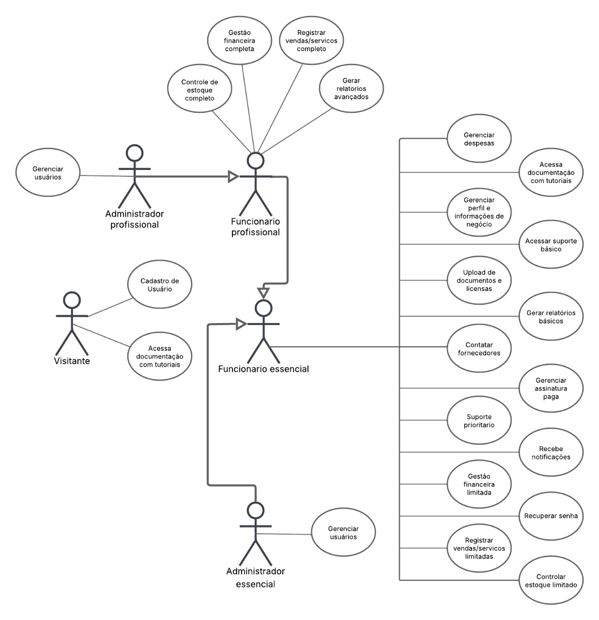

**Atores:**

Visitante

Funcionário essencial

Administrador essencial

Funcionário profissional

Administrador profissional

**Casos de uso por ator:**

**Visitante:**

Cadastrar usuário

Acessar documentação com tutoriais

**Funcionário essencial:**

Gerenciar despesas

Gerenciar perfil e informações de negócio

Upload de documentos e licenças

Contatar fornecedores

Acessar documentação com tutoriais

Acessar suporte básico

Gerar relatórios básicos

Gerenciar assinatura paga

Receber notificações

Suporte prioritário

Gestão financeira limitada

Registrar vendas/serviços limitadas

Controlar estoque limitado

Recuperar senha

**Administrador essencial (especialização de Funcionário essencial):**

Gerenciar usuários

**Funcionário profissional (especialização de Funcionário essencial):**

Gestão financeira completa

Registrar vendas/serviços completo

Gerar relatórios avançados

Controle de estoque completo

**Administrador profissional (especialização de Funcionário profissional):**

Gerenciar usuários

**Implementações das Páginas Web**

Neste capítulo, são apresentadas as páginas web da NeoCash, com ênfase em sua interface, arquitetura de navegação e decisões de design tomadas durante o desenvolvimento. As definições visuais e funcionais seguem a proposta de acessibilidade, modernidade e praticidade voltada ao público de microempreendedores e MEIs.

### 3.1 Páginas Web

O web site da NeoCash apresenta uma estrutura de navegação clara e funcional, com elementos padronizados como a barra de navegação (navbar) e o rodapé (footer) presentes em todas as páginas principais, garantindo usabilidade e identidade visual unificada. As páginas implementadas incluem:

**Landing Page**

A landing page da NeoCash é a primeira página acessada pelos usuários e visitantes da plataforma.

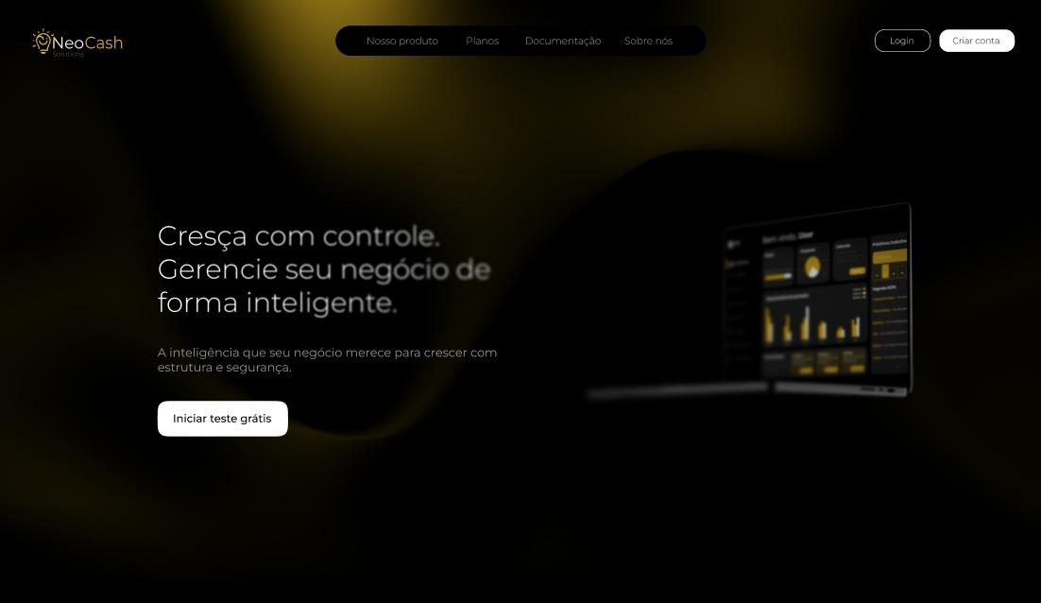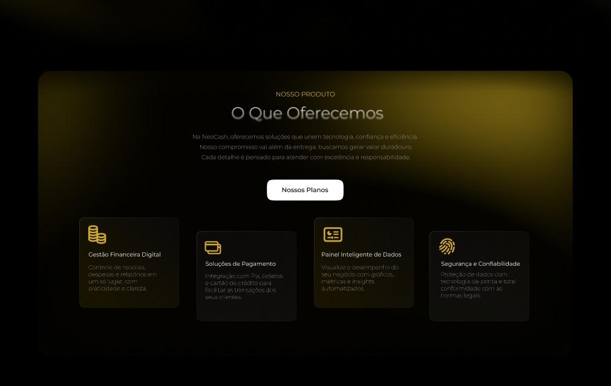

**Sobre Nós**

A seção "Sobre Nós" tem a função de apresentar a NeoCash.

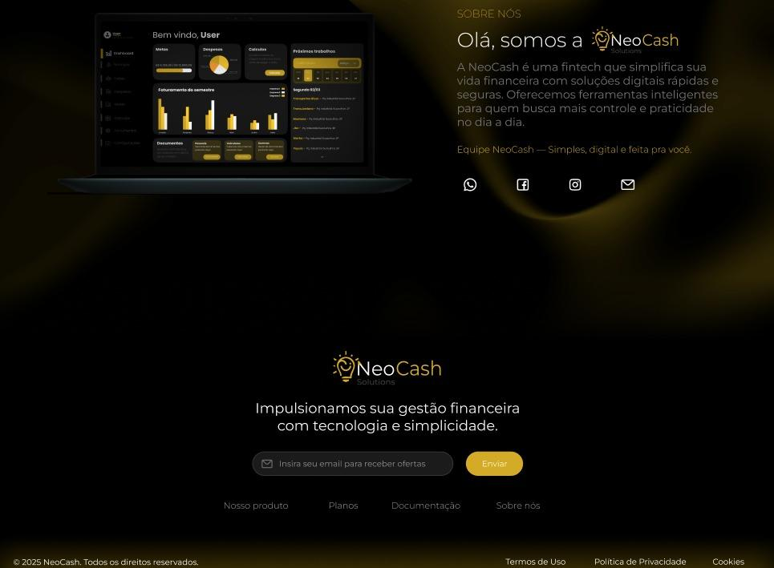

**Cadastro da sua conta**

Nesta tela, o usuário pode optar por criar uma conta.

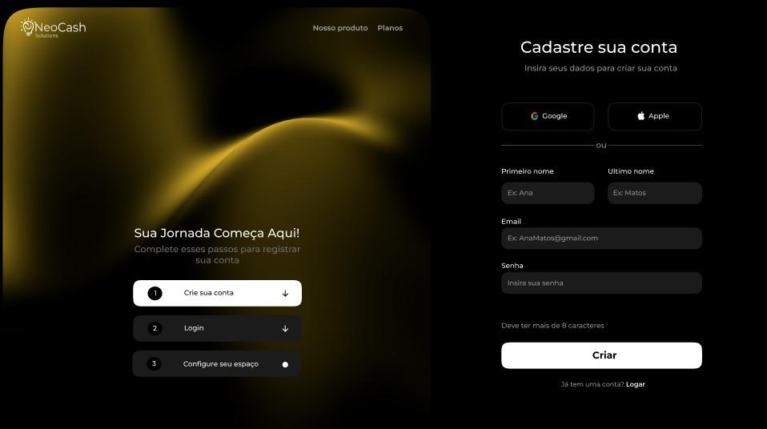

**Etapa 1: O que vamos fazer?**

Esta é a etapa inicial de boas-vindas, onde o sistema informa que ajudará a organizar e fazer o negócio crescer, e que é preciso configurar o espaço com informações essenciais.

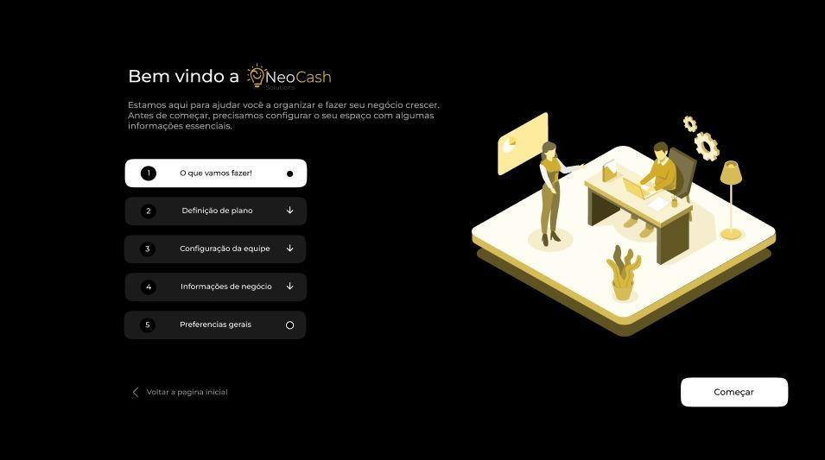

**Etapa 2: Definição de plano**

Nesta etapa, o usuário deve selecionar o plano que melhor atende às necessidades do seu negócio. São apresentadas duas opções. O usuário pode escolher "Iniciar teste grátis" para ambos os planos.

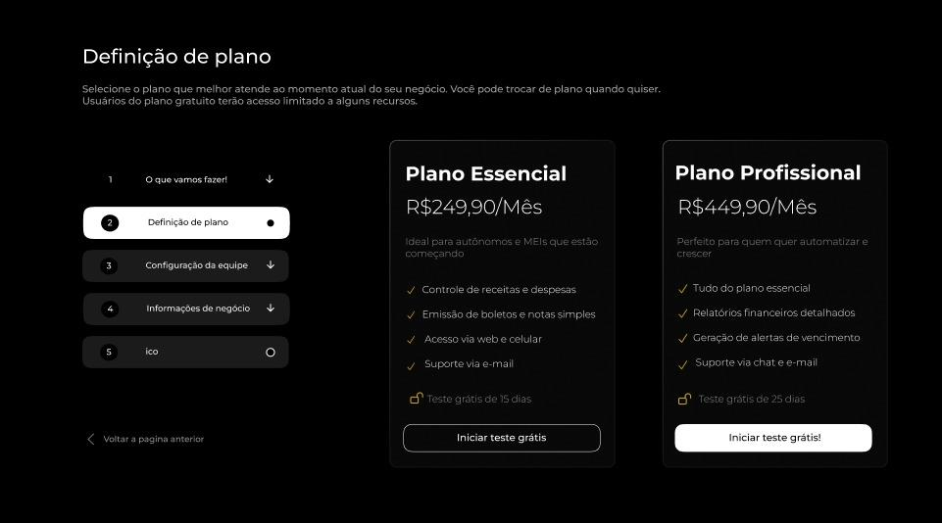

**Etapa 2.1: Forma de pagamento**

Aparece subsequente à escolha do plano. 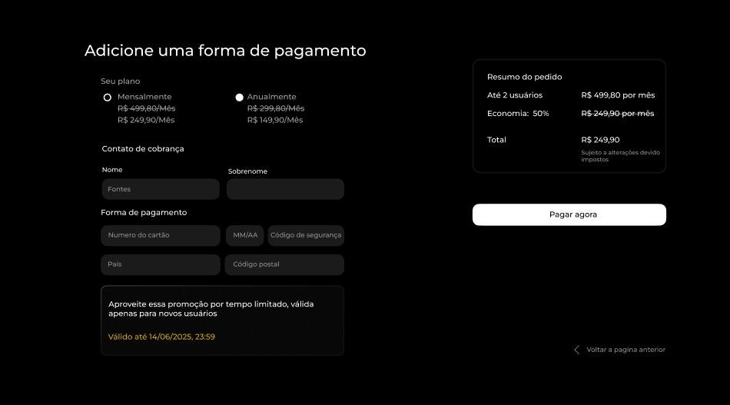

**Etapa 3: Configuração da equipe**

Aqui, o usuário pode adicionar membros à sua equipe de trabalho, definindo cargos e

permissões.

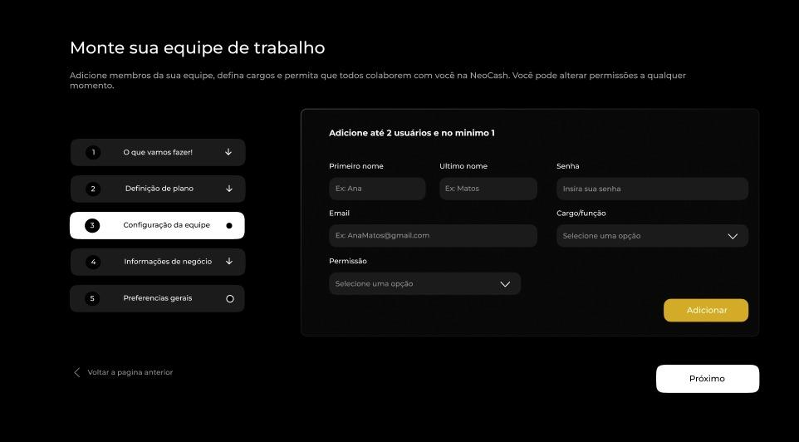

**Etapa 4: Informações de negócio**

Nesta etapa crucial, o usuário fornece mais detalhes sobre o seu negócio para que o

sistema possa atender melhor às suas necessidades.

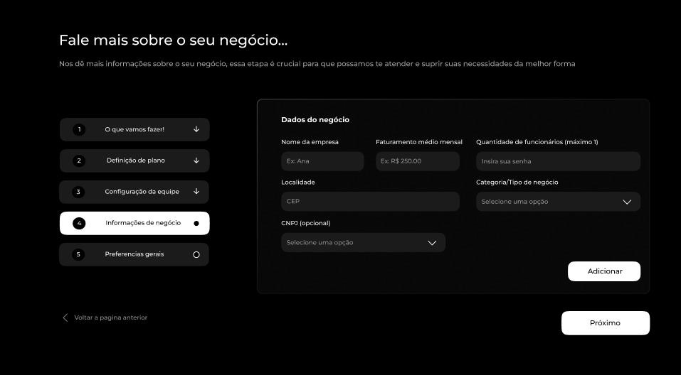

**Etapa 5: Preferências gerais**

A etapa final permite ao usuário dizer como prefere utilizar o sistema.

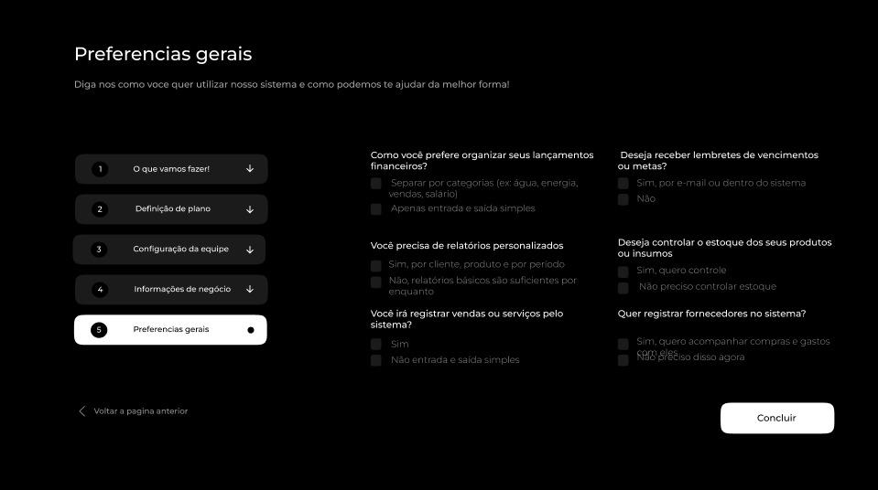

**Tela de login**

Nesta tela, o usuário pode "Entrar em sua conta" inserindo suas credenciais.

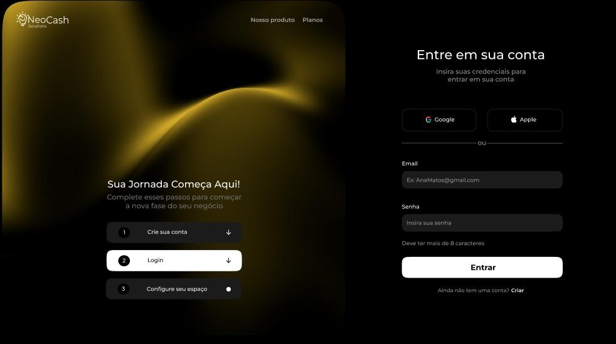

**Menu**

Essa interface demonstra um painel de controle completo para o usuário,

fornecendo uma visão geral de suas finanças, metas, despesas, faturamento e próximos compromissos, além de acesso rápido a documentos importantes.

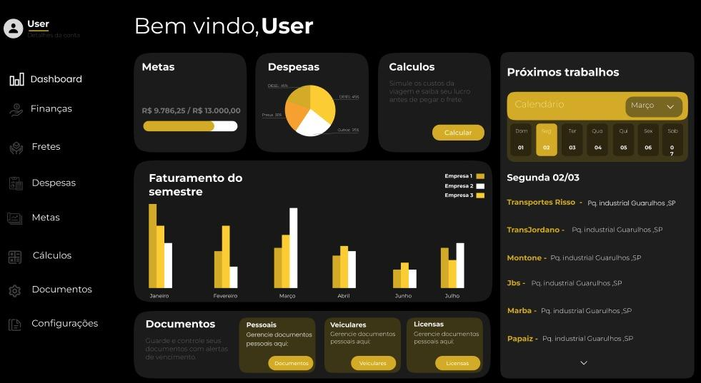

### 3.2 Diagrama de Navegação

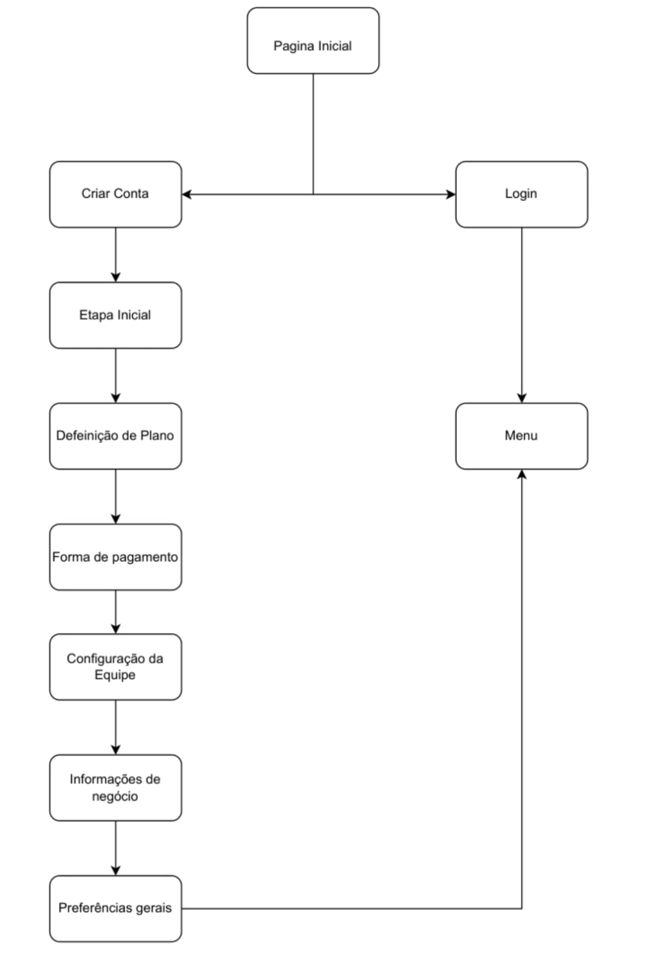

### 3.3 Identidade Visual

Mediante as escolhas feitas ao visual da plataforma, o NeoCash Solutions apresenta

uma identidade que transmite o apoio, profissionalismo e acolhimento oferecido aos

microempreendedores para um atendimento confortável e uma gestão facilitada de seus

negócios. Deste modo, as cores balanceadas em tons de preto e cinza, que atuam

como uma base sólida e profissional, trazem a comunicação de seriedade e

confiabilidade, enquanto o dourado, como cor de destaque, simboliza prosperidade,

valor e o incentivo ao crescimento econômico sustentável, alinhando-se aos objetivos da

plataforma e tornando-a atrativa.

#### 3.4 Logo

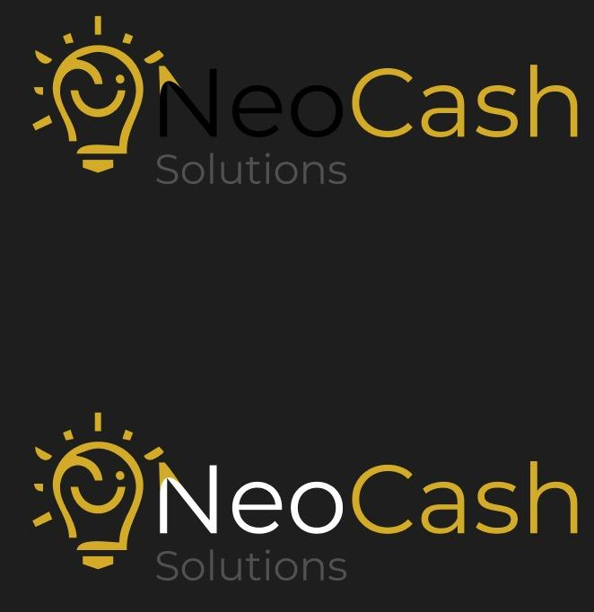

A logo da NeoCash foi escolhida para transmitir os valores de inovação e sucesso

financeiro. A lâmpada simboliza ideias e soluções, enquanto o sorriso em seu interior

confere um toque de acolhimento e descomplicação. O nome "NeoCash" combina "Neo" (

novo, moderno) com "Cash" (dinheiro), reforçando a proposta de uma solução financeira

contemporânea. As cores amarelo/dourado na lâmpada e parte do nome evocam

prosperidade e clareza, em contraste com o preto/branco e cinza do texto, que

transmitem profissionalismo. Juntos, esses elementos visuais e textuais comunicam que

a NeoCash é uma ferramenta moderna e facilitadora para a gestão financeira,

proporcionando um caminho mais leve para o sucesso.

**Cores da Logo**

As cores da logo do NeoCash (dourado, branco e cinza escuro) foram selecionadas para

transmitir destaque, solidez e sofisticação. O dourado simboliza valor, inovação e a

aspiração ao sucesso financeiro, funcionando como o ponto de atração. O cinza escuro e

o preto na base comunicam profissionalismo, segurança e estabilidade. O branco oferece

contraste e leveza.



### 3.5 Tipografia

A tipografia MontSerrat, utilizada no NeoCash, garante uma leitura clara e moderna em

toda a plataforma. Escolhida por sua simplicidade e flexibilidade, ela aparece em negrito

nos títulos para hierarquia visual e com espaçamento confortável nos textos,

assegurando um visual limpo. A logo, por sua vez, mantém uma proporção 1:1 entre

símbolo e nome, com mínimo de 70px, para garantir sua presença e reconhecimento

digital.

### 3.6 Considerações finais

Com a utilização do MIV (Manual de Identidade Visual) desenvolvido para o NeoCash Solutions, em conjunto com os protótipos do site elaborados no Figma durante as aulas de Design Digital, foi possível a definição, manutenção e padronização da identidade visual da marca. Este processo assegurou um design que traz propósito, ideias e umacomunicação clara dos serviços da plataforma aos seus usuários.

**NeoCash**

Identificação e Organização do Projeto

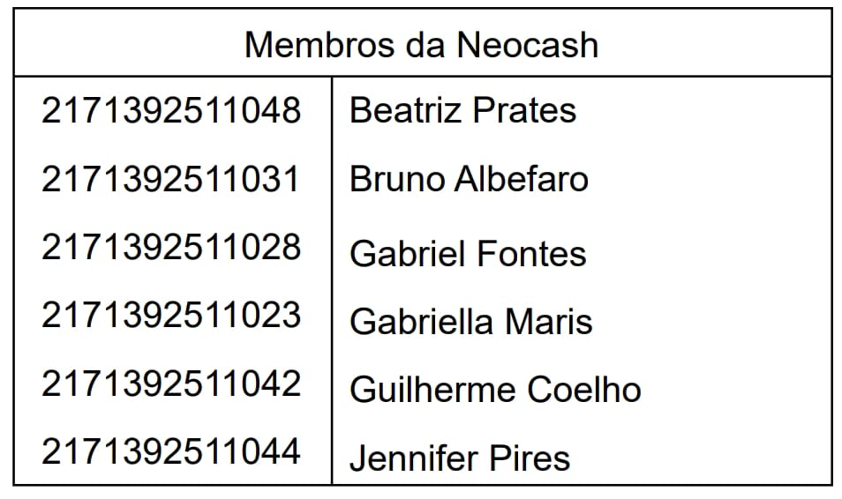

Link das documentações

|  |  |
| --- | --- |
| Endereço | Links |
| GitHub Documentação | https://github.com/gabrielfontesdesousa/NeoCash/tree/main/Documentação |
| GitHub Design | https://github.com/gabrielfontesdesousa/NeoCash/tree/main/Design |
| GitHub Frontend | https://github.com/gabrielfontesdesousa/NeoCash/tree/main/frontend |

Ferramentas utilizadas

|  |  |
| --- | --- |
| Ferramentas | Links |
| Canva | https://www.canva.com/ |
| Draw io | https://app.diagrams.net/ |
| Figma | https://www.figma.com/ |
| GitHub | https://github.com/ |
| Microsoft Office Word | https://www.microsoft.com/pt-br/microsoft-365/ |
| VSCode | https://code.visualstudio.com/ |

**Turma 1 DSM - 2025**

Disciplinas

* Engenharia de Software I – Prof. Lucio Nunes de Lira
* Desenvolvimento Web I – Prof. Bruno Zolotareff dos Santos
* Design Digital – Prof.a. Patrícia Gallo de França

**REFERÊNCIAS BIBLIOGRÁFICAS**

SEBRAE. **A taxa de sobrevivência das empresas no Brasil**. [S. l.], 29 mar. 2023. Disponível em:<https://sebrae.com.br/sites/PortalSebrae/artigos/a-taxa-de-sobrevivencia-das-empresas-no-brasil,d5147a3a415f5810VgnVCM1000001b00320aRCRD>. Acesso em: 31 março de 2025.

PRICEWATERHOUSECOOPERS BRASIL; FUNDAÇÃO DOM CABRAL. **Índice Transformação Digital Brasil 2024**: um retrato da maturidade das organizações na jornada para incorporar tecnologias digitais e criar diferenciais valiosos para seus negócios. [S. l.]: PwC Brasil; Fundação Dom Cabral, 2024. 39 p. Disponível em:<https://www.pwc.com.br/pt/estudos/servicos/consultoria-negocios/indice-transformacao-digital-brasil/2024/itdbr_24.pdf>. Acesso em: 31 março de 2025.

PROGRAMA DAS NAÇÕES UNIDAS PARA O DESENVOLVIMENTO (PNUD). **Objetivos de Desenvolvimento Sustentável**. [S. l.]: PNUD Brasil, [2015]. Disponível em:<https://www.undp.org/pt/brazil/objetivos-de-desenvolvimento-sustentavel>. Acesso em: 31 março de 2025.